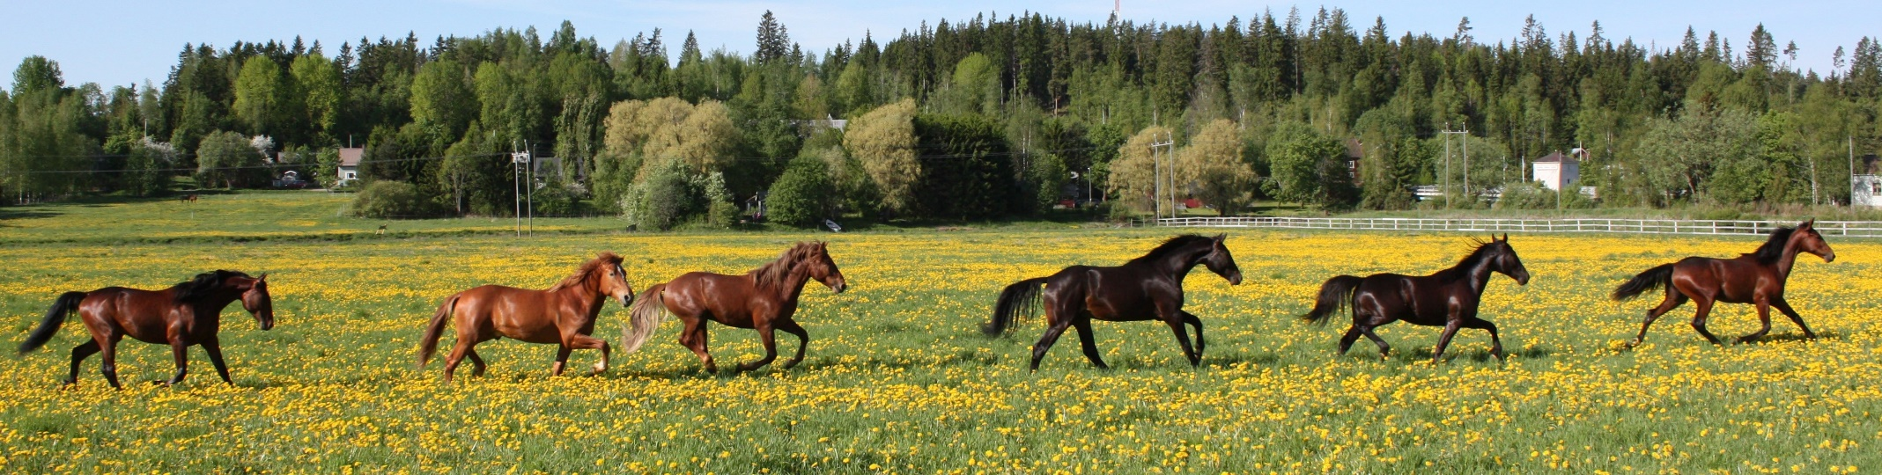
RUOKALISTA YPÄJÄN KOULUISSA JA PÄIVÄKODISSA
11.-15.1.2021 | MAANANTAI | TIISTAI | KESKIVIIKKO | TORSTAI | PERJANTAI
LOUNAS | ITALIANPATA  PORKKANARAASTE | PINAATTI –  OHUKAISET  PERUNAT  KASTIKE  BROILERISALAATTI  PUOLUKKAHILLO | KIRJOLOHIKIUSAUS  TOMAATTI – PURJO  SALAATTI | HERNEKEITTO  RUISLEIPÄ  JUUSTO | BROILERIPYÖRYKÄT  PERUNAMUUSI  MAISSI – KURKKU –  SALAATTI
Kuva: Leila Hätönen

